**Проект «Проектория»**

**Цель проекта** – помочь талантливым школьникам сориентироваться в возможностях карьерного развития и сделать осознанный выбор своей профессиональной траектории.

[**Портал**](https://proektoria.online/) – онлайн-площадка, поддерживающая сообщество старшеклассников, которые занимаются инженерным творчеством, разрабатывают собственные проекты, технические решения. Портал обеспечивает взаимодействие школьников (с собственными проектами, разработками и научными работами), тьюторов - экспертов от ВУЗов и представителей корпораций/бизнеса в целом.

**Личный кабинет позволяет:**

* просматривать открытые уроки в режиме онлайн и в записи;
* скачивать записи уроков и полезные материалы к ним;
* участвовать в голосовании, флешмобах и конкурсах;
* оценивать качество уроков и давать обратную связь организаторам;
* отметить активность ОУ и передать данные о количестве учеников, посмотревших урок

**Уроки проводят**представители крупнейших компаний, ключевых вузов России, звезды российского шоу-бизнеса.

**Категория обучающихся:** 8-11классы

**Регистрация:**доступна только для общеобразовательных учреждений

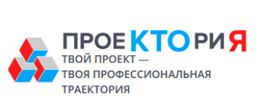

[**Группа**](Группа) **в ВК** <https://vk.com/proektoria>